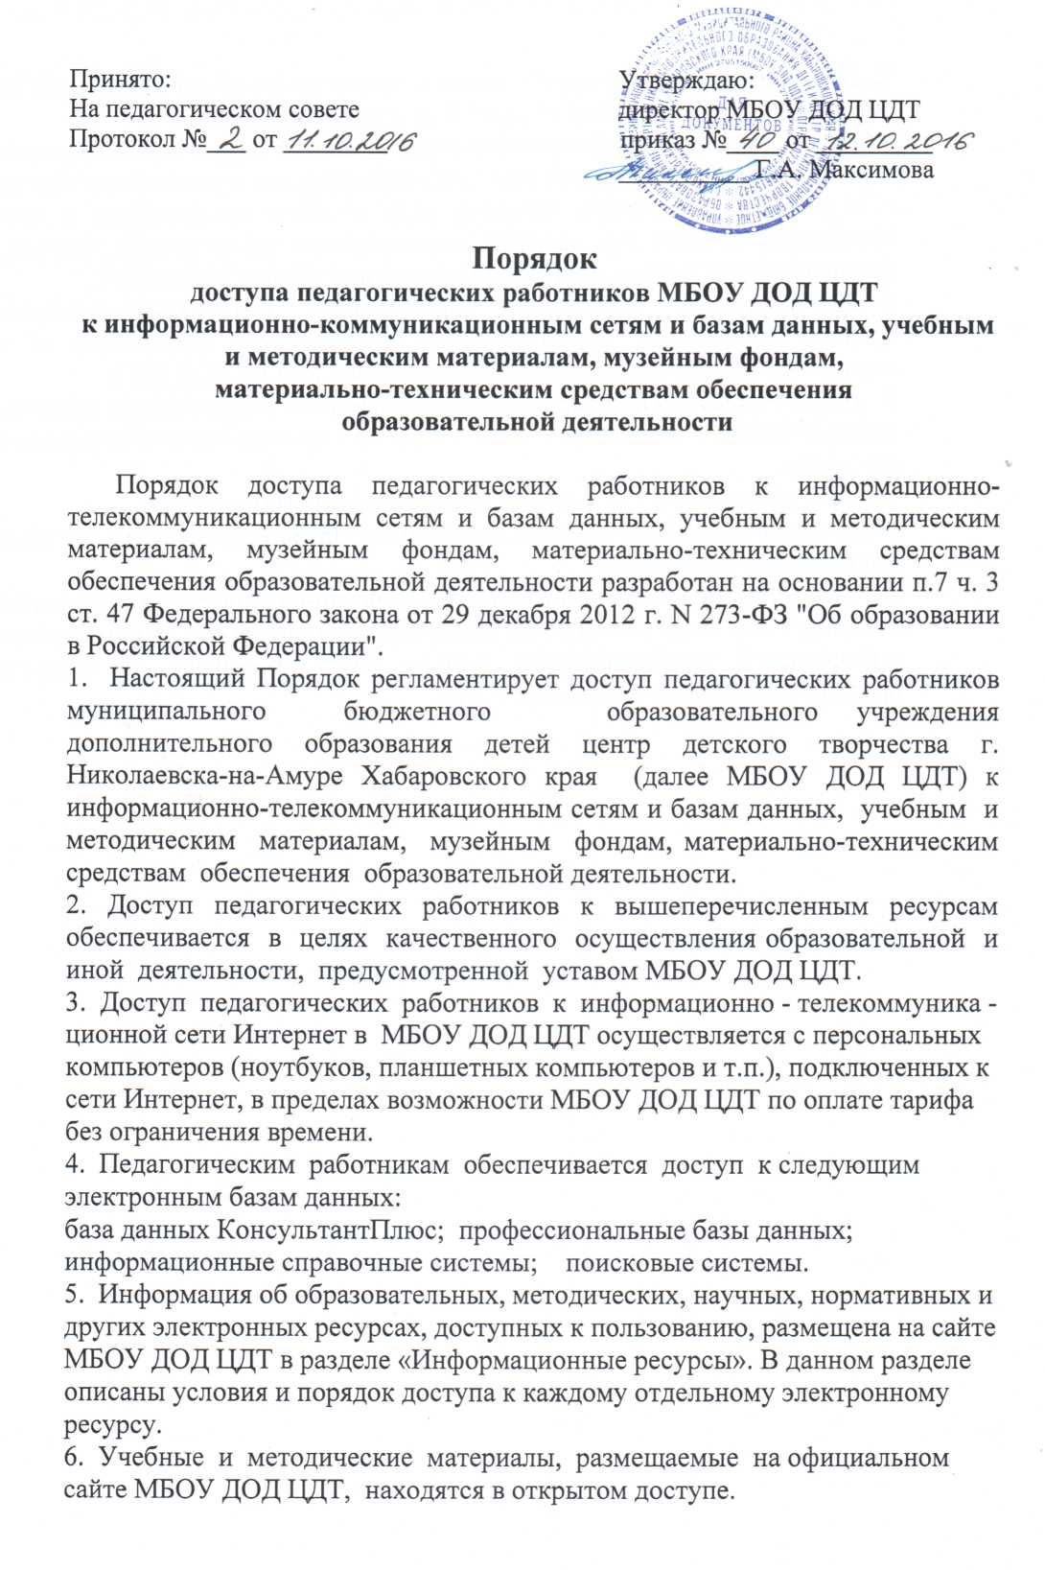

7. Доступ педагогических работников к материально-техническим средствам обеспечения образовательной деятельности осуществляется:

– без ограничения к учебным кабинетам, актовому залу и иным помещениям и местам проведения занятий во время, определенное в расписании занятий;

– к учебным кабинетам, актовому залу и иным помещениям и местам проведения занятий вне времени, определенного расписанием занятий, по согласованию с работником, ответственным за данное помещение.

8. Использование движимых (переносных) материально-технических средств обеспечения образовательной деятельности (проекторы и т.п.) осуществляется по согласию с администрацией МБОУ ДОД ЦДТ.

9. Для копирования или тиражирования учебных и методических материалов педагогические работники имеют право пользоваться копировальным автоматом.

10. Для распечатывания учебных и методических материалов педагогические работники по согласованию с администрацией имеют право пользоваться принтером.

11. Накопители информации (CD-диски, флеш-накопители, карты памяти), используемые педагогическими работниками при работе с компьютерной информацией, предварительно должны быть проверены на отсутствие вредоносных компьютерных программ.